Checkpoint ID ni toppish uchun qo’llanma.
- Saytga kirib olamiz
  - https://mon.declarant.by/
  - 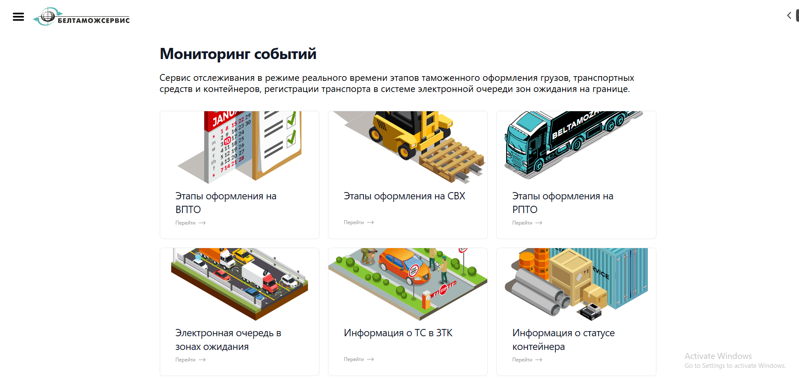
  - 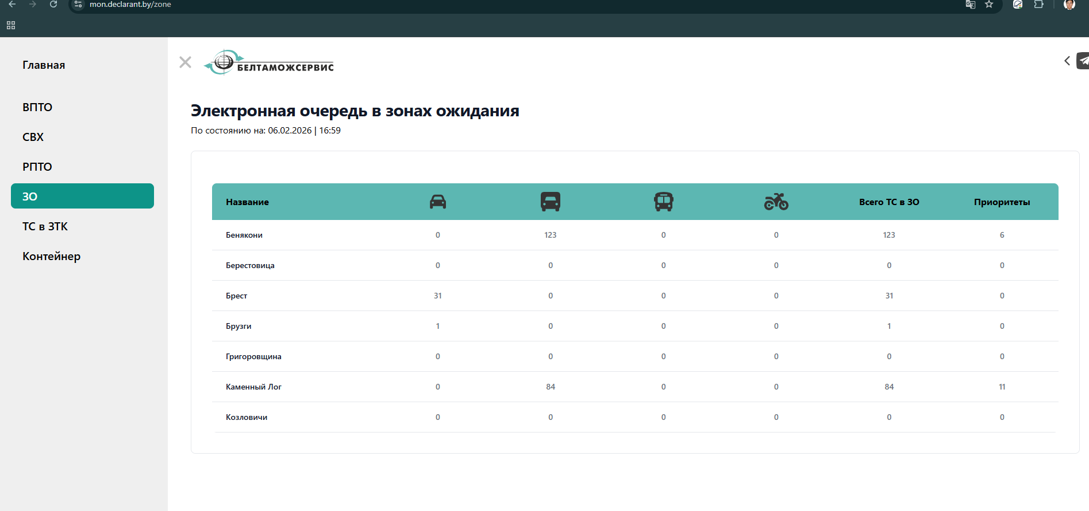
Shu bolimdan kerakli chegaramni tanlab kiramiz.
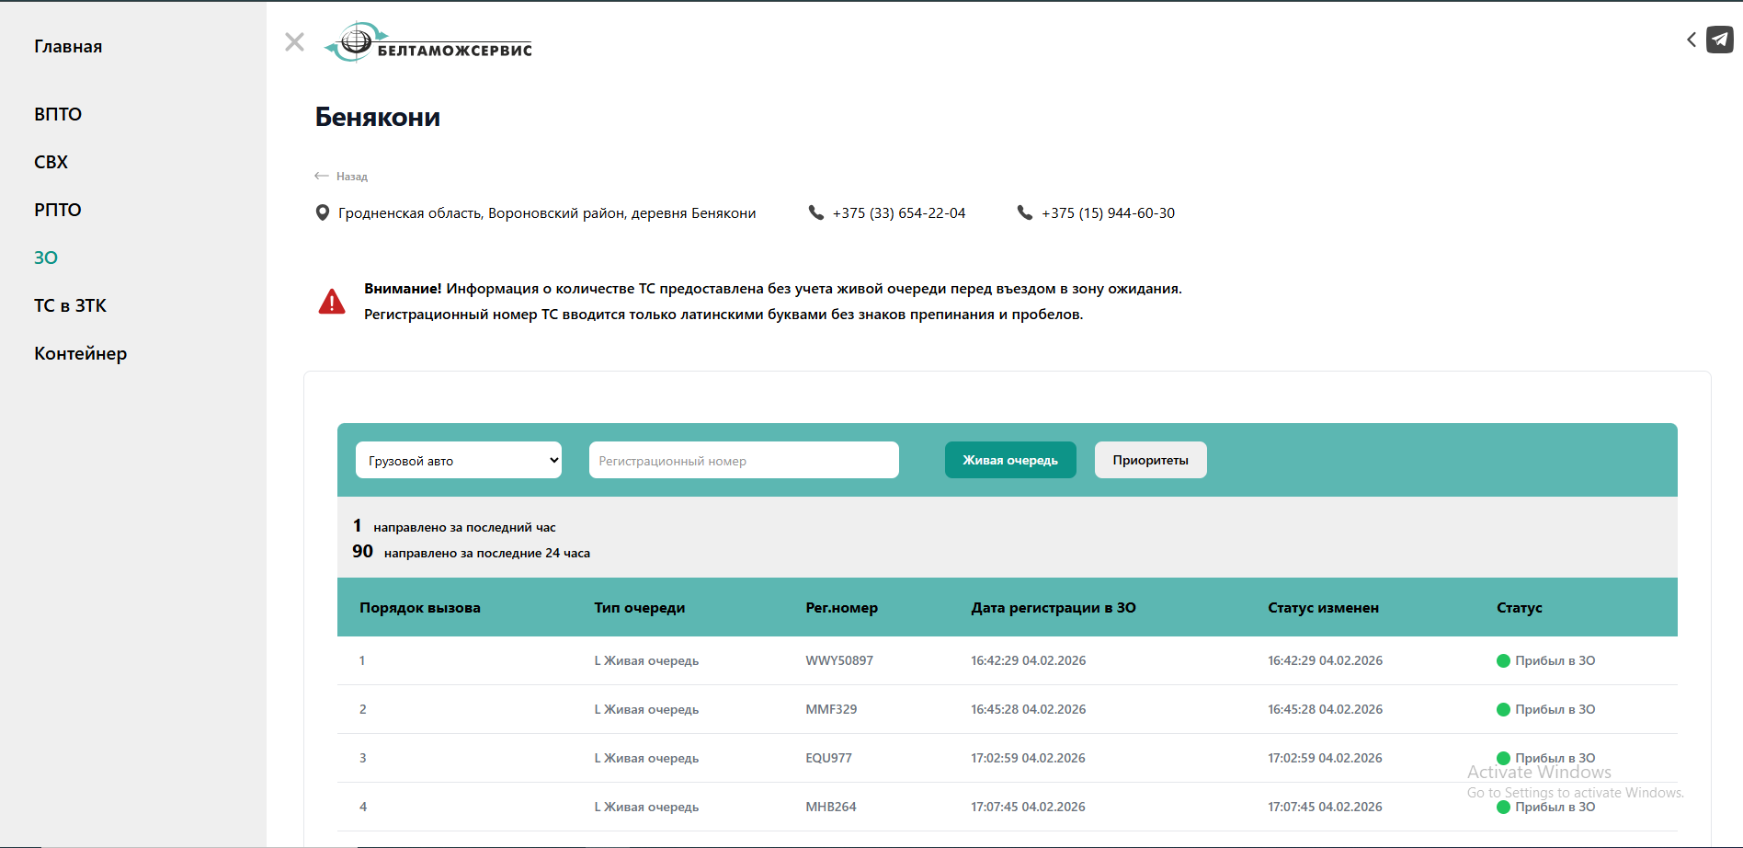
Bu yerda sichqonchani o’ng tarafini bosamiz va inspect qilamiz.
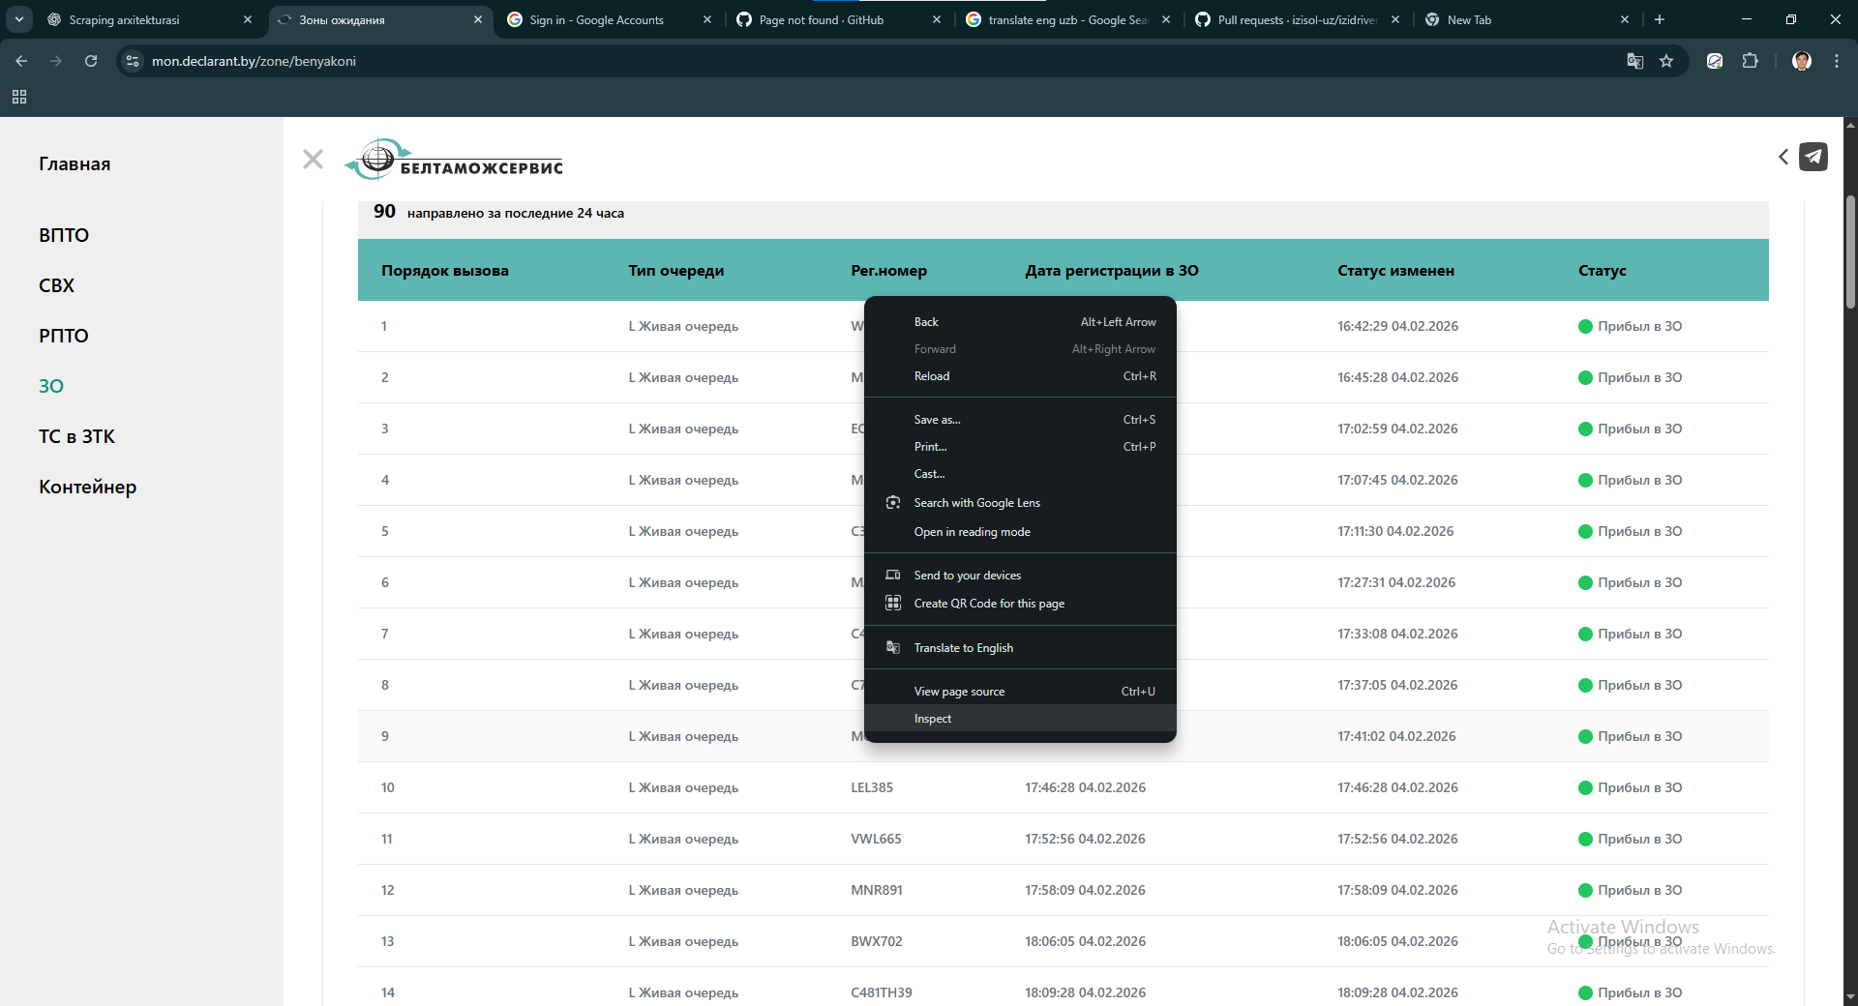
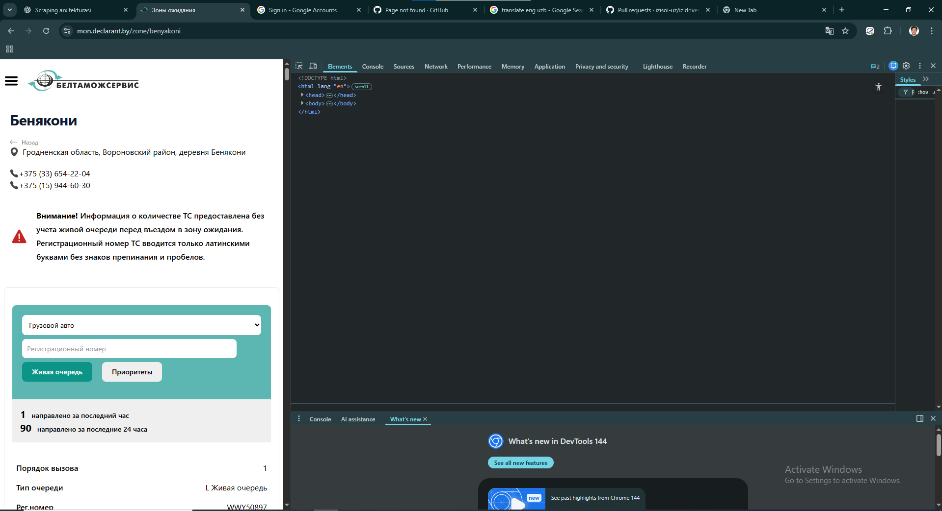
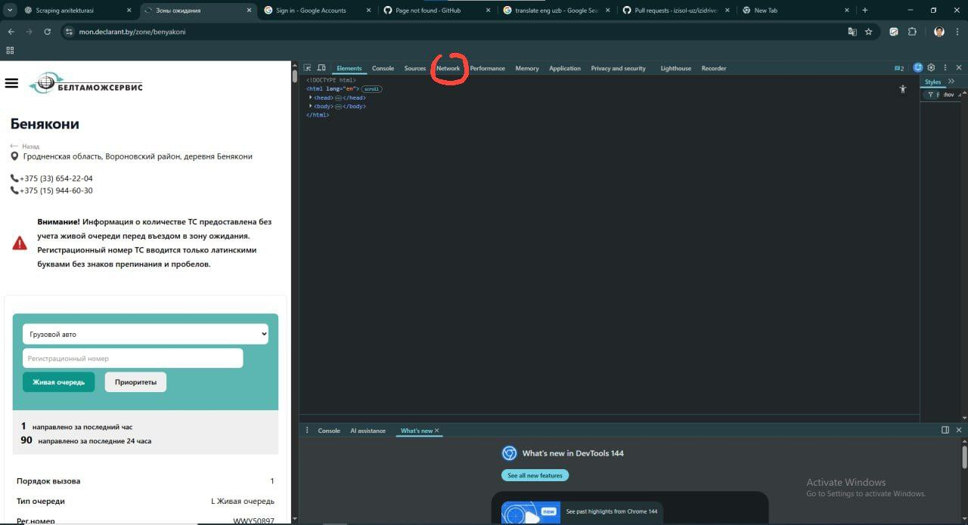
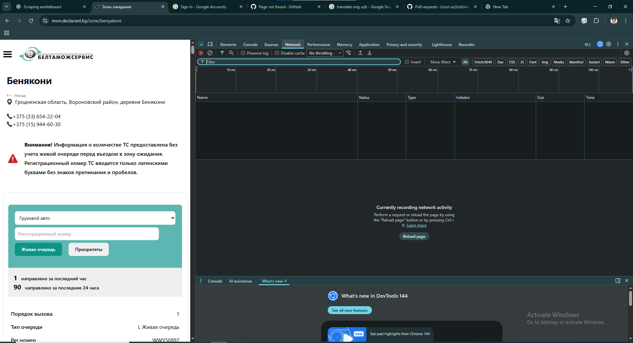
Networkka o’tgandan keyin saytni yangilab yuboramiz F5 ni bosamiz.
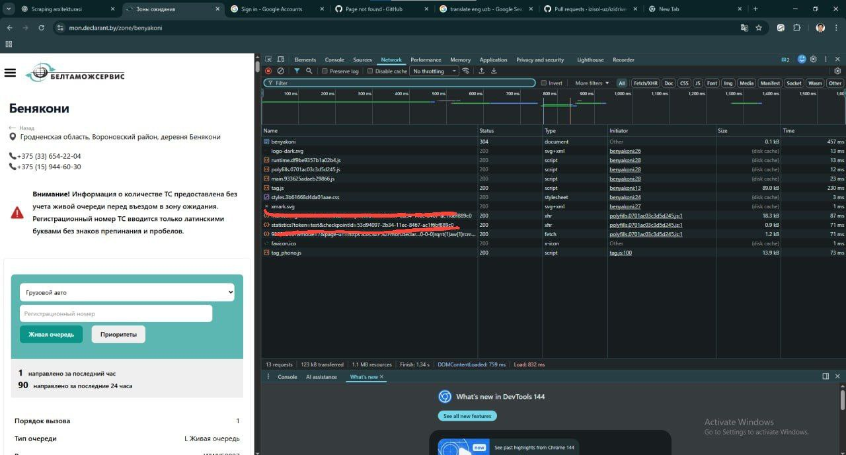
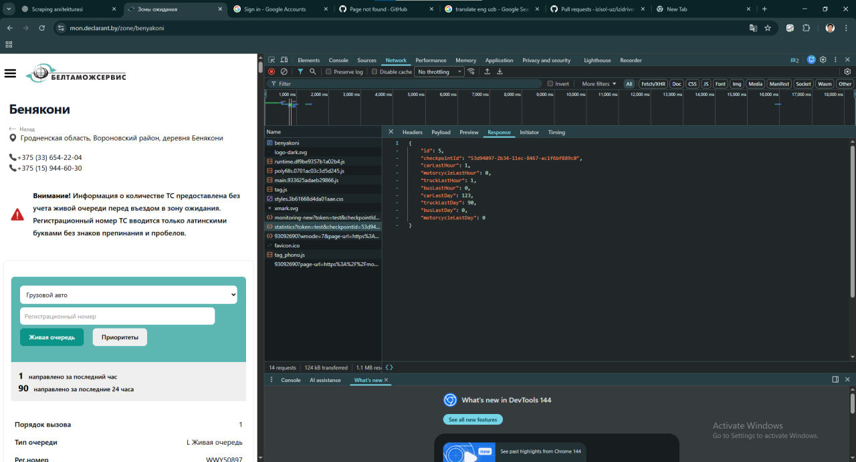
Manashu yerda Checkpoint ID bor shuni scraping boshlash uchun kiritamiz.

